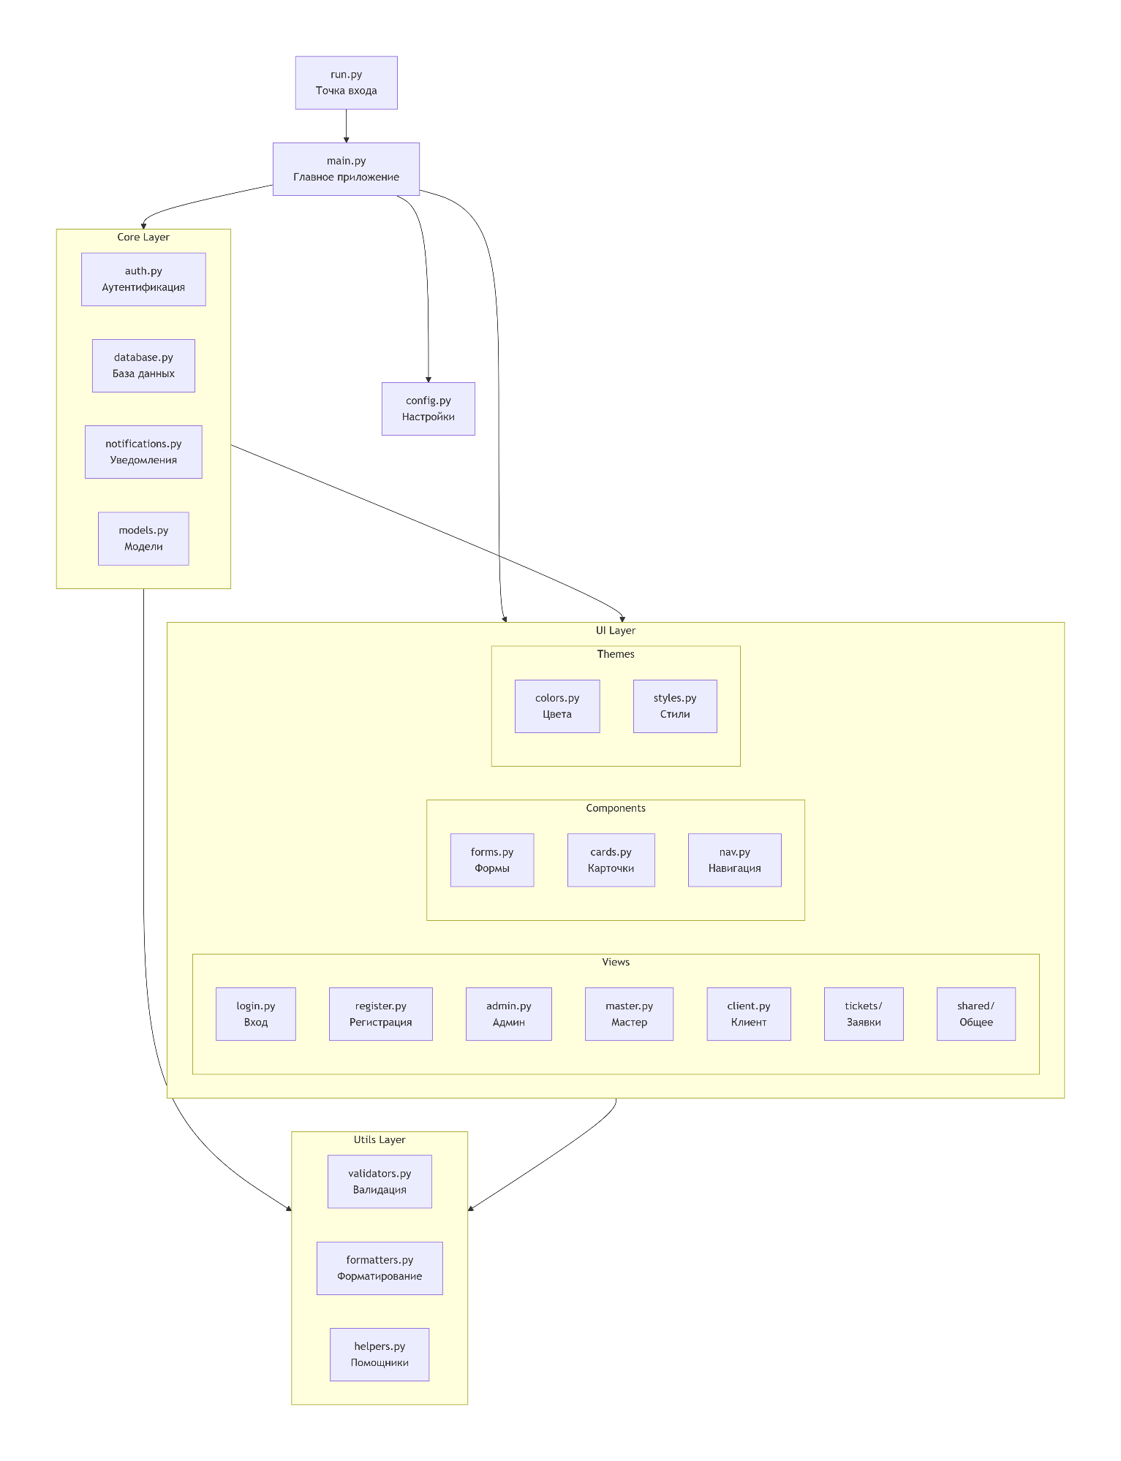

Рисунок 2.1 – Диаграмма компонентов
1. Точка входа (run.py)
- Запуск приложения
- Конфигурация порта и отображения
- Обработка ошибок
2. Главное приложение (main.py)
- Координация всей системы
- Управление навигацией
- Инициализация компонентов
3. Ядро системы (Core)
- Auth - управление пользователями и правами
- Database - работа с данными (SQLite/MySQL)
- Notifications - система уведомлений
- Models - структуры данных
4. Пользовательский интерфейс (UI)
Views (Экраны):
- Auth - вход и регистрация
- Dashboards - панели по ролям
- Tickets - работа с заявками
- Shared - общие компоненты
Components (Компоненты):
- Forms - поля ввода и валидация
- Cards - карточки заявок
- Navigation - навигация и кнопки
Themes (Темы):
- Colors - цветовая схема
- Styles - единые стили
5. Утилиты (Utils)
- Validators - проверка данных
- Formatters - форматирование вывода
- Helpers - вспомогательные функции
Ключевые особенности архитектуры:
- Многослойность - разделение на UI, Core, Data
- Ролевая модель - разные интерфейсы для админа, мастера, клиента
- Модульность - независимые компоненты
- Масштабируемость - поддержка разных БД
Система обеспечивает полный цикл управления заявками на ремонт с разделением прав доступа и современным веб-интерфейсом.

